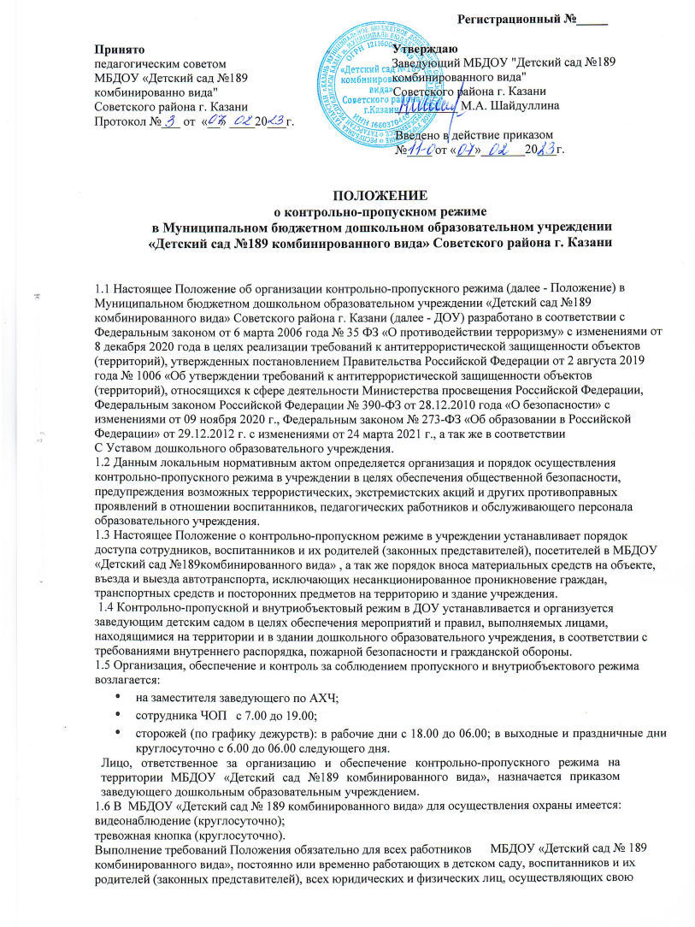

деятельность или находящихся по другим причинам на территории или в здании дошкольного образовательного учреждения.
Контроль за соблюдением контрольно-пропускного режима участниками воспитательно-образовательных отношений в дошкольном образовательном учреждении возлагается на заместителя заведующего по административно - хозяйственной части и руководителя учреждения.
Соблюдение контрольно - пропускного режима в учреждение является обязательным условием функционирования образовательного учреждения.

- Порядок осуществления контрольно-пропускного режима.

2.1. Доступ в МБДОУ «Детский сад № 189 комбинированного вида» осуществляется:
- работников с 06.00 – 19.00;
- воспитанников и их родителей (законных представителей) с 7.00 – 19.00;
- посетителей с 8.00 – 17.00;
2.2.Основным пунктом пропуска в МБДОУ «Детский сад № 189 комбинированного вида» считать один центральный вход дошкольного образовательного учреждения. Пропуск в МБДОУ «Детский сад № 189 комбинированного вида» осуществляется:
- работников - через центральный вход;
- воспитанников и родителей (законных представителей)- через центральный вход;
- посетителей - через центральный вход после связи с тем работником, к которому пришли,после предоставления документа, удостоверяющего личность и подписи в журнале посетителей.
2.3. Допуск на территорию и в здание МБДОУ «Детский сад № 189 комбинированного вида» лиц, производящих ремонтные или иные работы в здании и на территории МБДОУ «Детский сад № 189», осуществлять только после сверки соответствующих списков и удостоверений личности, в рабочие дни с 8.00 до 17.00, а в нерабочие и праздничные дни — на основании служебной записки заведующего МБДОУ «Детский сад №189 комбинированного вида», соответствующих списков рабочих и удостоверений личности.
2.4. Выход воспитанников на экскурсии, прогулки осуществляется только в сопровождении воспитателя.
2.5. Все выходы, кроме главного, открывать только на время прогулки детей.
2.6. Вход родителей и детей в здание МБДОУ «Детский сад № 189» производится через главный вход.
2.7.Во время праздничных и выходных дней допускаются в МБДОУ «Детский сад № 189 комбинированного вида» сотрудники и работники обслуживающих организаций, согласно приказу заведующего детским садом. При возникновении аварийной ситуации – по устному распоряжению заведующего (или лица, его замещающего).
2.8. Для встречи с воспитателями или администрацией детского сада родители сообщают дежурному фамилию, имя, отчество воспитателя или администратора, к которому они направляются, фамилия, имя своего ребенка и группу, которую он посещает.
2.9. В случае незапланированного прихода в дошкольное образовательное учреждение родителей, дежурный выясняет цель их прихода и провожает до администрации. Родители, пришедшие за своими детьми, ожидают их в приемной своей группы.

2.10. О порядке выдачи карт доступа их учета и блокировки
- Согласно данному Положению доступ в образовательные организации осуществляется по картам доступа.
- Карты доступа выдаются персоналу и учащимся образовательного учреждения с регистрацией в журнале под роспись (с указанием ФИО и даты выдачи). Каждая карта доступа имеет порядковый номер и привязана к владельцу карты.
- Образовательное учреждение ведет учёт количества выдаваемых, заблокированных и утерянных карт доступа.
- В случае утери карты доступа образовательное учреждение, по письменному заявлению учащегося (достигшего 16 лет) или законного представителя последнего об утери карты доступа, обращается в свою обслуживающую организацию системы СКУД для дальнейшей блокировки утерянной карты и последующего её удаления из базы данных.
- Получение дополнительных карт доступа осуществляется образовательной организацией в соответствии с п.4.
- При этом учащиеся и законные представители самостоятельно напрямую осуществляют перечисление денежных средств на расчетный счет поставщика (организации обслуживающий систему СКУД) за передаваемый последним товар (карта доступа). Квитанция об оплате предоставляется в обслуживающую организацию (СКУД). Карта доступа выдается в соответствии с п.2.
- Реквизиты обслуживающей организации (системы СКУД) указываются на информационном стенде образовательного учреждения.

3. Осмотр вещей посетителей
3.1. При наличии у посетителей объемных вещей (сумок) сотрудник ЧОП предлагает добровольно предъявить содержимое ручной клади.
3.2. При отказе – вызывается заведующий МБДОУ «Детский сад № 189 комбинированного вида», посетителю предлагается подождать у входа – на улице.
3.3. При отказе посетителя предъявить содержимое ручной клади заведующему дошкольным образовательным учреждением или отказ подождать на улице, заведующий МБДОУ «Детский сад № 189 комбинированного вида» вправе вызывать полицию.

4. Правила пропуска автотранспорта на территорию ДОУ
4.1.Установить правила пропуска автотранспорта на территорию МБДОУ «Детский сад № 189 комбинированного вида»:
- запретить парковку и въезд частных автомашин на территорию дошкольного образовательного учреждения, а также парковку при въезде на территорию у центрального входа детского сада;
- ворота держать в закрытом на замок виде;
- ключи от ворот держать на пищеблоке дошкольного образовательного учреждения на специальном щите;
- после сообщения водителем о прибытии к территории детского сада, ответственный работник открывает и закрывает ворота после въезда автомашины и осуществляет то же самое после разгрузки – погрузки и выезда автомашины с территории дошкольного образовательного учреждения; ворота для въезда автомашины на территорию дошкольного образовательного учреждения открывать
только после проверки документов;
- обязательно 1 раз в месяц сверять списки автомашин централизованных перевозок и поставщиков
услуг с заместителем заведующего по административно-хозяйственной части;
- хранить списки автомашин у кладовщика и заместителя заведующего по административно-
хозяйственной части;
- в случае отсутствия автомашины в списке автомашин централизованных перевозок и поставщиков
услуг, принять меры к ограничению доступа автомашины на территорию МБДОУ «Детский сад
№189 комбинированного вида» и выяснению принадлежности данной автомашины к организации, занимающейся
централизованными перевозками или поставками услуг;
- ответственным лицам строго контролировать соблюдение водителями и грузчиками правил
дорожного движения, скоростного режима, мер безопасности при разгрузке-погрузке и других
совершаемых действиях;
- парковку автомашин для выгрузки продуктов, товаров разрешать только через дверь, ведущую на склад;
- осуществить сопровождение выезда автомашин централизованных перевозок и поставщиков услуг.
4.2.Установить порядок допуска на территорию МБДОУ «Детский сад№189 комбинированного вида» пожарных машин, автотранспорта аварийных бригад, машины скорой помощи:
- обеспечить беспрепятственный проезд на территорию дошкольного образовательного учреждения;
- осуществить обязательную проверку документов лиц, находящихся в специализированном автотранспорте;
- осуществить сопровождение выезда с территории дошкольного образовательного
учреждения специализированного автотранспорта.

5. Обязанности участников воспитательно-образовательных отношений, посетителей при осуществлении контрольно-пропускного режима (КПР)

5.1. Заведующий обязан:
- издавать приказы, инструкции необходимые для осуществления контрольно-пропускного режима;
- вносить изменения в Положение для улучшения работы КПР в дошкольном образовательном учреждении;
- определять порядок контроля и лиц, ответственных за организацию КПР в дошкольном образовательном учреждении;
- осуществлять оперативный контроль выполнения настоящего Положения, работой ответственных лиц, дежурных и т.д.
  - Заместитель заведующего по АХЧ обязан:
- обеспечить исправное состояние входных дверей, тревожной кнопки, телефонной связи;
- обеспечить рабочее состояние системы освещения;
- обеспечить свободный доступ к аварийным и запасным выходам в дошкольном образовательном учреждении;
- обеспечить исправное состояние дверей, окон, замков, задвижек, ворот, калиток, фрамуг, стен, крыши и т.д.;
- обеспечить рабочее состояние системы аварийной подсветки указателей маршрутов эвакуации;
- осуществлять организацию и контроль выполнения Положения всеми участниками воспитательно-образовательных отношений в МБДОУ «Детский сад №189 комбинированного вида».
  - Сотрудник ЧОП обязан:
- осуществлять контроль допуска родителей воспитанников (законных представителей), посетителей в здание детского сада и въезда автотранспорта на территорию МБДОУ «Детский сад № 189 комбинированного вида»;
- осуществлять обход территории и здания в течение дежурства с целью выявления нарушений правил безопасности;
- осуществлять контроль соблюдения Положения работниками и посетителями детского сада;
- при необходимости (обнаружение подозрительных лиц, взрывоопасных или подозрительных предметов и других возможных предпосылок к чрезвычайным ситуациям) принимать решения и руководить действиями для предотвращения чрезвычайных ситуаций (согласно инструкций по пожарной безопасности, гражданской обороне, охране жизни и здоровья детей и т.д.);
- выявлять лиц, пытающихся в нарушении установленных правил проникнуть на территорию детского сада, совершить противоправные действия в отношении воспитанников, работников и посетителей, имущества и оборудования МБДОУ «Детский сад № 189». В необходимых случаях с помощью тревожной кнопки или средств связи подать сигнал правоохранительным органам, вызвать группу задержания вневедомственной охраны.
  - Сторожа обязаны:
- осуществлять обход территории и здания МБДОУ «Детский сад № 189» в течение дежурства с целью выявления нарушений правил безопасности;
- при необходимости (обнаружение подозрительных лиц, взрывоопасных или подозрительных предметов и других возможных предпосылок к чрезвычайным ситуациям) принимать решения и руководить действиями для предотвращения чрезвычайных ситуаций (согласно инструкции по пожарной безопасности, гражданской обороне, охране жизни и здоровья детей и т.д.);
- выявлять лиц, пытающихся в нарушении установленных правил проникнуть на территорию МБДОУ «Детский сад № 189 комбинированного вида», совершить противоправные действия в отношении воспитанников, работников и посетителей, имущества и оборудования дошкольного образовательного учреждения. В необходимых случаях с помощью тревожной кнопки или средств связи, подать сигнал правоохранительным органам, вызвать группу задержания вневедомственной охраны;
- исключить доступ в МБДОУ «Детский сад № 189 комбинированного вида»:
- работникам с 19.00 до 6.00;
- воспитанникам и их родителям (законным представителям), посетителям в рабочие дни с 19.00 до 7.00;
- в выходные и праздничные дни всем, за исключением лиц, допущенных по письменному разрешению заведующего или заместителя заведующего МБДОУ «Детский сад № 189 комбинированного вида».
  - Работники МБДОУ «Детский сад № 189 комбинированного вида» обязаны:
- работники, к которым пришли дети со взрослыми или посетители должны осуществлять контроль за пришедшим на протяжении всего времени нахождения в здании и на территории МБДОУ «Детский сад № 189 комбинированного вида»;
- работники должны проявлять бдительность при встрече в здании и на территории детского сада с посетителями (уточнять к кому пришли, проводить до места назначения и передавать другому сотруднику);
- работники групп, прачечной, кухни должны следить за основными и запасными выходами (должны быть всегда закрыты на запор) и исключать проход работников, родителей (законных представителей) воспитанников и посетителей через данные входы;
- работники МБДОУ «Детский сад № 189 комбинированного вида» при связи по телефону с родителями (законными представителями) воспитанников или посетителями должны задавать вопросы следующего содержания:
- фамилия, имя отчество того, кто желает войти в МБДОУ «Детский сад № 189 комбинированного вида»;
- в какую группу пришли (номер, название), назовите по фамилии, имени и отчеству из работников учреждения к кому хотите пройти;
- назвать имя, фамилию и дату рождения ребёнка, представителями которого вы являетесь, цель визита, была ли договорённость о встрече (дата, время).
5.6. Родители (законные представители) воспитанников обязаны:
- приводить и забирать детей лично или лицами, указанными в заявлении, не поручать это малоизвестным и неблагонадежным людям;
- осуществлять вход и выход из МБДОУ «Детский сад № 189 комбинированного вида» только через центральный выход;
- для доступа в МБДОУ «Детский сад № 189 комбинированного вида» родитель (законный представитель) воспитанника обязан связаться с группой или кабинетом работника МБДОУ «Детский сад № 189 » с помощью телефона и ответить на утверждённые вопросы;
при входе в здание детского сада родители (законные представители) воспитанников должны проявлять бдительность и интересоваться к кому проходит посетитель, если он проходит вместе с ним, проводить его до места назначения или передать работнику МБДОУ «Детский сад № 189 комбинированного вида».
5.7. Посетители обязаны:
- связаться по телефону с работником, ответить на вопросы работника дошкольного образовательного учреждения;
- после входа в здание МБДОУ «Детский сад № 189 комбинированного вида» следовать чётко в направлении места назначения;
- после выполнения цели посещения осуществлять выход чётко в направлении центрального выхода;
- не вносить в детский сад объёмные сумки, коробки, пакеты и т.д.
- представляться если работники дошкольного образовательного учреждения интересуются личностью и целью визита.

6.Участникам образовательных отношений и посетителям запрещается
  - Работникам МБДОУ «Детский сад № 189» запрещается:
- нарушать настоящее Положение;
- нарушать инструкции по пожарной безопасности, гражданской обороне, охране жизни и здоровья детей;
- оставлять без присмотра воспитанников, имущество и оборудование дошкольного образовательного учреждения;
- оставлять незакрытыми на запор двери, окна, фрамуги, калитки, ворота и т.д.;
- впускать на территорию и в здание дошкольного образовательного учреждения неизвестных лиц и лиц, не участвующих в образовательном процессе (родственники, друзья, знакомые и т.д.);
- оставлять без сопровождения посетителей детского сада;
- находится на территории и в здании дошкольного образовательного учреждения в нерабочее время, выходные и праздничные дни.
  - Родителям (законным представителям) воспитанников запрещается:
- нарушать настоящее Положение;
- оставлять без сопровождения или присмотра своих детей;
- двигаться по территории детского сада в зимний период, отпуская ребёнка одного до ворот;
- оставлять открытыми двери в дошкольное образовательное -учреждение и группу;
- впускать в центральный вход подозрительных лиц;
- входить в дошкольную образовательную организацию через запасные входы;
- нарушать инструкции по пожарной безопасности, гражданской обороне, охране жизни и здоровья детей.
- Участники образовательных отношений несут ответственность
  - Работники МБДОУ «Детский сад № 189 комбинированного вида» несут ответственность за:
- невыполнение утвержденного Положения;
- нарушение инструкций по пожарной безопасности, гражданской обороне, безопасному пребыванию детей и взрослых;
- нарушение инструкции по охране жизни и здоровья детей;
- допуск на территорию и в здание МБДОУ «Детский сад № 189 комбинированного вида» посторонних лиц;
- допуск на территорию и в здание МБДОУ «Детский сад№ 189 комбинированного вида» лиц в нерабочее
время, выходные и праздничные дни;
- халатное отношение к имуществу МБДОУ «Детский сад № 189 комбинированного вида».
  - Родители (законные представители) воспитанников и посетители несут ответственность:
- за невыполнение настоящего Положения;
- за нарушение правил безопасного пребывания детей в МБДОУ «Детский сад № 189 комбинированного вида»;
- за нарушение условий договора;
- за халатное отношение к имуществу МБДОУ «Детский сад № 189 комбинированного вида»
8. Порядок и правила соблюдения внутриобъектового режима
8.1. Время нахождения воспитанников, педагогов, работников МБДОУ «Детский сад № 189 комбинированного вида» на его территории регламентируется режимом работы дошкольного образовательного учреждения.
8.2. Родительские собрания заканчивают свою работу не позднее 19 часов.
8.3. Работники, осуществляющие пропускной режим, в вечернее и ночное время сторожа,
обязаны по установленному маршруту совершать обходы территории вокруг здания МБДОУ «Детский сад № 189 комбинированного вида» до 08.00, и проверять наличие оставленных подозрительных предметов. Также проверяется исправность оконных и дверных проёмов снаружи, наличие печатей и пломб на закрытых помещениях, ключей от помещений, готовность к работе имеющихся средств связи, пожаротушения, о чем делается запись в книге приёма и сдачи дежурства на объекте.
8.4. Обо всех имеющихся недостатках и замечаниях, выявленных в ходе дежурства, работники, осуществляющие пропускной режим, докладывают заведующему или лицу, его замещающему.

9. Порядок пропуска на период ЧС и ликвидации аварийной ситуации
9.1. Пропускной режим в здание МБДОУ «Детский сад № 189 комбинированного вида» на период чрезвычайных ситуаций ограничивается.
9.2. После ликвидации чрезвычайной (аварийной) ситуации возобновляется обычная процедура пропуска.

10. Мероприятия по обеспечению безопасного проведения образовательной деятельности
10.1. Категорически запрещается курить в здании МБДОУ «Детский сад №189 комбинированного вида» и на его территории.
10.2. Запрещается загромождать территорию, основные и запасные выходы, лестничные площадки строительными и другими материалами, предметами, которые затрудняют эвакуацию людей, материальных ценностей и препятствуют ликвидации возгораний.
10.3. Запрещается хранить в здание детского сада горючие, легковоспламеняющиеся, а также токсичные вещества и строительные материалы.
10.4. На территории и в здании МБДОУ «Детский сад №189 комбинированного вида» запрещаются любые торговые операции.
10.5. Все работники, находящиеся на территории и в здании детского сада, при обнаружении возгорания, затопления, разрушения, подозрительных предметов, которые могут быть взрывными устройствами, или других нарушений обязаны немедленно сообщить о случившемся администрации МБДОУ «Детский сад №189 комбинированного вида». Принять меры по тушению возгорания и оказанию первой помощи пострадавшим.
10.6. Передача дежурства от работника охраны к сторожу, проходит с обязательным обходом территории и здания МБДОУ «Детский сад № 189», с записью в журнале сторожей.

11. Заключительные положения
11.1 Настоящее Положение о контрольно-пропускном режиме является локальным нормативным актом МБДОУ «Детский сад №189 комбинированного вида», принимается на Общем собрании работников, согласовывается с профсоюзным комитетом и утверждается (либо вводится в действие) приказом заведующего МБДОУ «Детский сад №189 комбинированного вида».
11.2. Все изменения и дополнения, вносимые в настоящее Положение, оформляются в письменной форме в соответствии действующим законодательством Российской Федерации.
11.3. Положение принимается на неопределенный срок. Изменения и дополнения к Положению принимаются в порядке, предусмотренном п.11.1 настоящего Положения.
11.4. После принятия Положения (или изменений и дополнений отдельных пунктов и разделов) в новой редакции предыдущая редакция автоматически утрачивает силу.

